2022年上半年工商管理（课程组：现代企业管理）实践课程报考操作指引

建议使用 谷 歌 浏 览 器 登录，360浏览器请使用兼容模式打开
请仔细阅读并按照以下步骤完成实践课程报考申请：
1、报名与报考
登录报名网站：http://emzkos.scnu.edu.cn/shijianbaokao/register_real.php 点击“注册页面”
选中所报专业，填写真实姓名、身份证号、准考证号、手机号码，设置个人登录密码，核对信息后点击“注册”。如下图：
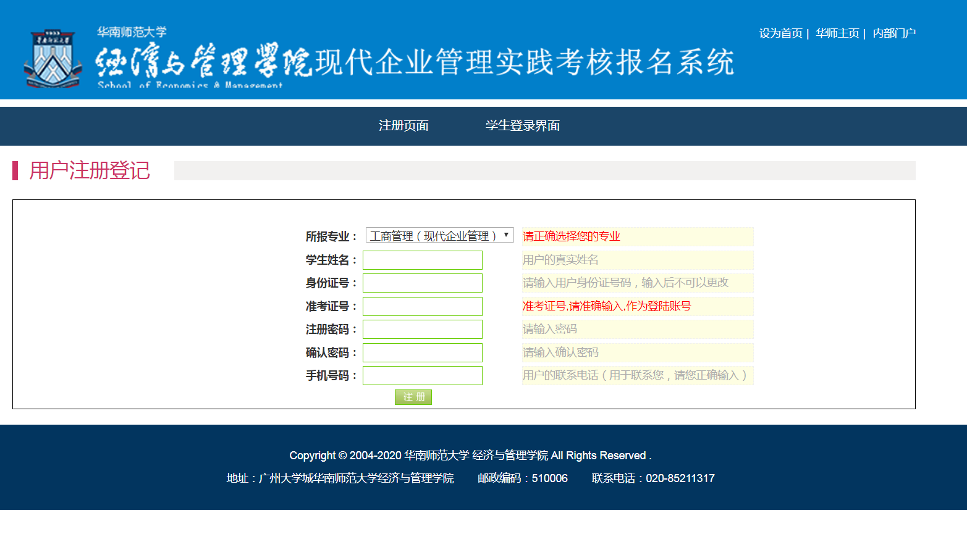
2、网上填写学生信息表
（一）注册成功后，将弹窗出来的个人信息窗口截图保存，然后点击“学生登录界面”进入如下页面。
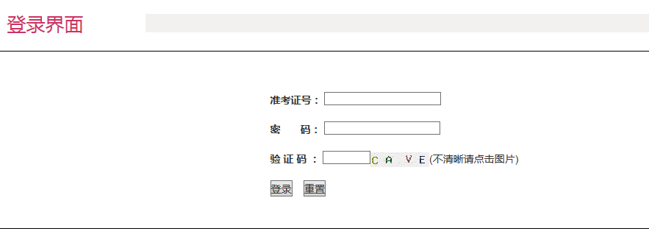
（二）登录后请上传考生信息简表后，填写方框中的有关*号信息,。
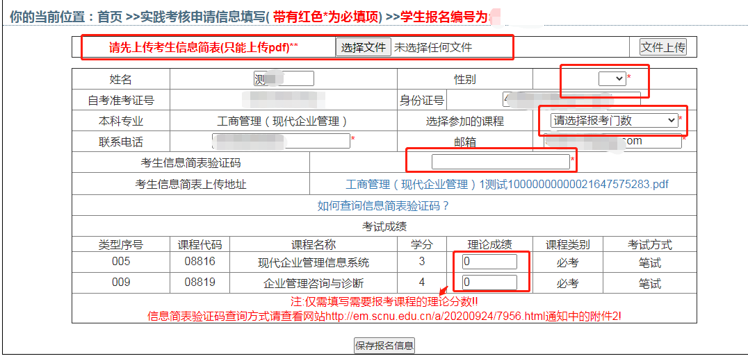
3、确认填报信息后点击“”保存报名信息，核实信息无误后点击“ ”提交信息，进入“预览并打印”，打印报名表保存。
4、查询申请结果
学员在提交信息后，请在4月10日再次进入报名系统，查询审核结果，操作流程如下：
1.进入门户地址: http://emzkos.scnu.edu.cn/shijian/ ，点击“学生登录界面”按钮；
2.登录后，点击下图中“报名资格审核结果查询”。
若审核结果显示“审核通过”，证明你的报名资料已审核通过，如显示“未提交信息”，请及时提交信息，否则作为放弃本次报考，请牢记实践报名编号，打印报名表，并在4月11-13日进行缴费。

